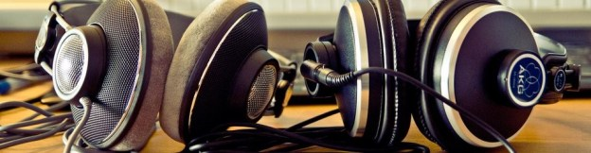

Az Audiofil jelentése, avagy így lettem vájtfülű
Mit jelent az, hogy audiofil? Kinek érzékenyebb a hallása, és mitől? Hogyan lesz valaki vájtfülű, ez veleszületett adottság, vagy bárki által megszerezhető tapasztalat? Miért költik el egyesek egy családi ház árát hifi rendszerre? Többek között ezek a kérdések fogalmazódtak meg bennem, vagy munkatársaimban, vagy csak simán azokban a zenerajongókban, akikkel az elmúlt évek során találkoztam.

Az Audiofil szó több jelentéssel is bír.
Az Audiofil személy sokak számára különcnek tűnhet. Nem csak egy csőlátású (vagy hallású, hehe) egyén, akinek a tiszta hang a mindene. Az audiofilek szeretik a zenét. Figyelik a hangfelvételeket, elemzik, elmélyülnek bennük. Az érzelmi, hangulati elemekre egyaránt olyan nyitottak, sőt, keresik, igénylik az újabb és újabb zenei tartalmakat, jelentéseket. Bárki lehet audiofil. Ez nem olyan tulajdonság, ami születéssel adatik. Nem adottság, hanem hozzáállás. Az, hogy Te mennyire vagy audiofil személy, attól függ, hogy mennyire tudsz figyelmet szentelni a zenének. Mennyire vagy alázatos és fegyelmezett. Az audiofilek ha egyszer igazán jó hangú hifi rendszert hallanak, onnan kezdve ezt a hangot kezdik keresni. Megértik, hogy a jó hang nem csak a telefon gyári fülhallgatójából, vagy a tévé két oldalára lepakolt számítógépes hangszórókból jön. Tudják, hogy a jó hang valójában sokkal-sokkal többet is adhat. Vannak olyan személyek, akik tapasztalataikat büszkélkedve, kioktató hangnemben fejtik ki különféle szociális felületeken. Ők egyszerűen inkább csak afféle szakbarbárok. Az audiofilek valójában többnyire csendesen a háttérben közlekednek. Építgetik saját álom-hifi rendszerüket. A zenét élvezik, és nem árgus szemmel (vagy füllel, hehe) keresgélik a hibákat. Az audiofilek képesek sok pénzt költeni zenehallgatásra, mert ez a szenvedélyük. Nem YouTube-ról hallgatnak zenét, hanem tisztelettel adóznak a zeneiparnak, LP-t, CD-t gyűjtenek, vagy előfizetnek TIDAL-ra. Satöbbi, satöbbi.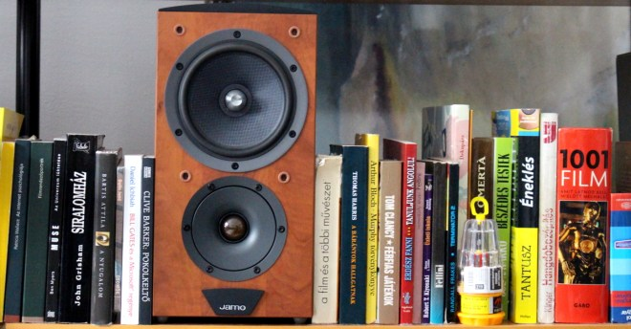
Amikor zenehallgatásra kerül sor, mindenki mást vár el a zenétől. Van aki úgy tekint rá, mint egyfajta unaloműzőre. Van akinek ez a megnyugvás. Kikapcsolódás. Egyfajta meditatív állapot, amelyben az érzelmeinket kiengedhetjük, vagy éppen átadhatjuk egy manipulatív folyamatosságnak. Amikor azt mondod: zenét hallgatsz, tisztában vagy vele, hogy mit teszel valójában? A zene, amit annyira szeretsz, vajon mennyire hat rád? És vajon mindent megkapsz tőle? Ugyanez a felvétel, ugyanezek a hangok nem lehetnek rád még nagyobb, intenzívebb hatással?
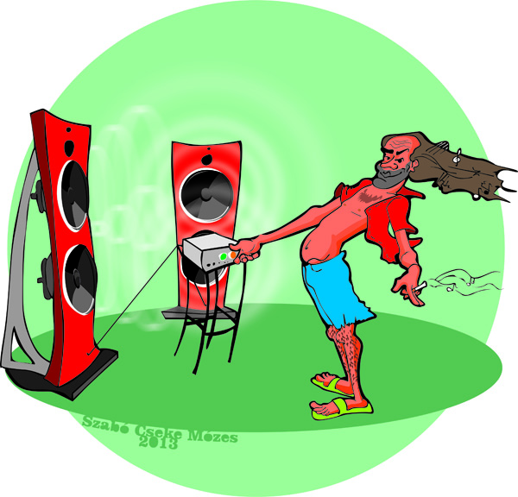
A közhelyes marketing egyik jól bevált fegyvere, hogy zenére – legyen az akár hangszer, akár maga a műsor – azért érdemes költeni, mert minél komolyabb áldozatot teszel érte, annál közelebb kerülhetsz magához a felvételhez. Vagy úgy egyáltalán ahhoz, amit a zenészek és hangmérnökök meg akartak valósítani, ami az ő fejükben megszületett. A jól ismert dalok, hangfoszlányok rögzítési helyszínéhez. Az eredetileg megtörtént esemény atmoszférájához. De hogyan? A zenehallgatás épp olyan, mintha fényképeket, vagy inkább videó felvételeket néznél. Csak ezeket az ingersorozatokat nem a szemed, hanem a füled dolgozza fel. Mint ahogy a vizuális műsor, az elektronikus jellé alakított hanghullám is az érzékeinkre, a tájékozódási képességeinkre, a hangulatunkra képes hatást gyakorolni.
Édesapám hobbi szinten hifi erősítőket épített. Hajnalonként felkelt, lement az ebédlőasztalhoz, kinyitotta a szerszámos ládáját, és össze-vissza forrasztott mindenféle alkatrészeket egymáshoz. Fogalmunk sem volt arról, hogy mit csinál. Mindez annyira régen volt, hogy nem is emlékszem, hogyan szóltak azok az erősítők és hangfalak, amiket akkoriban használt. Csak azt tudom, hogy hétvégénként zengett a ház a zenétől. Amikor zene szólt, valahogy az egész családnak jobb kedve lett. Gyerekként megállva a nálam nagyobb hangsugárzók előtt, képtelen voltam felfogni, hogy ezekből a hatalmas dobozokból miként jönnek ki ilyen szép hangok. Nem értettem. Nem is akartam érteni. Rosszcsont gyerekek voltunk, a testvéreimmel rendszerint benyomkodtuk a lágy dóm magas sugárzókat – nem tudtuk, hogy mire szolgálnak, hogy értékesek, és érzékenyek. Hát, utólag sajnálom, hogy ilyen barbár módon bántam apám rendszerével. Annak viszont nagyon örülök, hogy édesapámon keresztül bejutottam egy olyan világba, amit az emberek 90 %-a nem ismer. Ez a reprodukció világa. Egy virtuális dimenzió, ami csak azért létezik, hogy visszakapjunk megtörtént eseményeket. Életre kelthető bármilyen valaha megszólalt hang. Néha annyira élethűen, hogy szinte a valóságnál is élénkebb részleteket kapunk.
Az első rendes munkahelyem egy hifi bemutatóterem volt. Sosem felejtem el, amikor először leültem egy pár B&W 683 elé, és elindítottam a Take Five-ot. A zenészek megjelentek előttem. Rájuk tudtam mutatni. Egymástól teljesen elkülönülve szólt a cintányér, a nagybőgő és a dob. Azelőtt soha nem volt ilyen élményben részem. És azáltal, hogy ezt átéltem, elkezdtem újra keresni. Tűnődni azon, hogy vajon létezik-e még jobb rendszer, ami még pontosabban, igazibban vissza tudja adni a hangszerek ottlétét? Egy hangrendszer olyan, mint egy fénykép. A zenét rögzítő mikrofon pedig az objektívnek felel meg. Minél tisztább, közvetlenebb utat biztosítasz a befogadásra szánt jelnek, annál többet őrizhetsz meg annak eredeti valójából.
Na de akkor most hogyan lettem audiofil? Ha sok időt töltesz el egy helyen, akkor előbb utóbb eggyé válsz vele. Én öt évig dolgoztam ebben a bizonyos hifi boltban. Közben kipróbáltam több tucat hangrendszert. Voltak közöttük jók és rosszak. Olcsók és drágább. A legdrágább hifi rendszer, amit eddig életemben hallottam, egy több, mint 50 000 000 Ft értékü konfiguráció volt. Megérte azt a pénzt? Hát, szerintem nem. De ez teljesen szubjektív dolog. Egyesek egy konkrét hangot is szeretnek vagy utálnak. Nincsen arra írott szabály, hogy milyen legyen a reprodukált hang. Sajnos ez néha gondot is jelent.
Egyre jobban érzékeltem, hogy az MP3 fájljaim iszonyatosan rosszul, legalábbis rosszabbul szólnak, mint a CD lemezeim. Aztán meghallgattam néhány 24 bit / 96 kHz-ben rögzített stúdió albumot, és akkor egy egészen új világ nyílt meg. Rájöttem, hogy a CD hangja sem lehet etalon. De az, hogy mennyire jó minőségű a felvétel, önmagában még nem sokat jelent. Fontos az is, hogy amin visszahallgatod, az mennyire képes visszaadni a felvétel finom, apró részleteit.
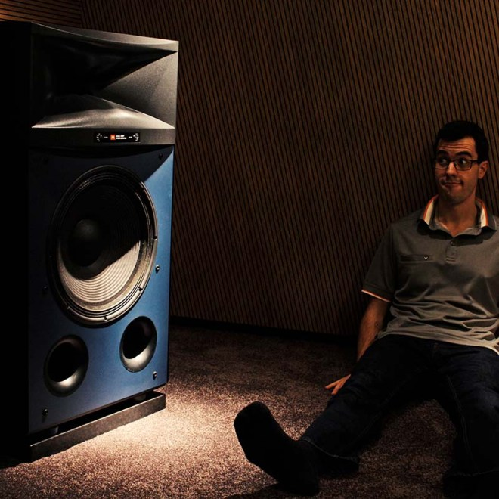
Rengeteg hifi rendszer, ezáltal rengeteg karakter és stílus létezik a reprodukció világában. Lényegében mindenki olyan hifit építhet magának, amilyet csak akar, kizárólag a józan ítélőképesség és a pénztárca szab határt annak, hogy mit szeretnél elérni. Hogy mit akarsz, milyen legyen a végeredmény. Másszóval… hogyan szóljon a zene. Feltűnt, hogy ezek a hangfalak, amiket árultunk a munkahelyemen, szinte mind “szépítik” a valóságot. Több basszust, több magast vagy egyszerűen csak több színt tettek bele a zenébe, mint amire szükség lett volna. Szerettem volna hallani olyan rendszereket, amik békén hagyják a felvételt, nem szépítik, csak őszintén, hitelesen visszaadják. Azzal a bizonyos 3D-s sztereó térrel, jelenlét érzettel, mélységgel, nyitottsággal, szellősséggel és olyan dinamikával, ami a valódi koncert élményt adja vissza. Léteznek ilyen hifi rendszerek, amiket csukott szemmel használva épp olyan érzésed van, mintha a konkrét valóságot kapnád.
Volt egy kollégám, aki megértette velem, hogy nem csak hangfalakkal lehet zenét hallgatni, hanem fejhallgatókkal is. Ha van egy jó fülesed, akkor információtartalmát tekintve közel azonos élményt érhetsz el, mint bármilyen hangfalakból álló hifi rendszerrel. Az egyetlen alapvető eltérés, hogy míg az egyik az egész testedre hat és veled szemben építi fel a hangszínpadot, addig a másik a fejedben, úgymond az agyadban alkotja meg a reprodukált teret. Ennek az a velejárója, hogy a fizikai rezgéseket nem fogod a gyomrodban és úgy általában a környezetedben érezni. Viszont ettől még pontosan megkaphatod azokat a nüansznyi rezdüléseket, amik ott bújkálnak egy nagyzenekari felvételben, vagy bármilyen hangfájlban.
Szóval részben kollégám “felvilágosítása”, részben pedig az, hogy akkoriban egy együttes tagja voltam, arra a döntésre vezetett, hogy vegyek egy fejhallgatót. Ötvenezer forintomba került, emlékszem, utána hetekig még kajára is alig volt pénzem, tizenkilenc éves voltam, még nem kerestem annyira jól. De életem egyik legjobb döntése volt! Az az AKG ugyanis totálisan semleges, higgadt, szépítések nélküli hangot produkált. Egyáltalán nem díszítette a felvételeket, semmilyen mértékben! Sőt, néha még kicsit hiányérzetem is volt, főleg az elején, amikor a szokásos populáris, basszus-centrikus kedvenceimet akartam rajta eljátszani. Aztán ahogy telt az idő, egyre jobban megszoktam a hangját. Tetszett, hogy órák után sem fáraszt el. És néhány hónap után már nem is tűnt kevésnek a basszus. Úgymond… ráállt a fülem erre a lecsontozott, ún. semmilyen hangra.
Kb. két évvel később elkezdtem hifi eszközök tesztelésével foglalkozni, így a kezem ügyébe került egy Sennheiser HD 600. Azóta is referenciaként használom. Jóval drágább, mint az első fülesem, de többet is ad. Több basszus, több részlet, több térhatás, valahogy kicsit élénkebb, izgalmasabb és közlékenyebb, mint a másik füles. Ugyanakkor tiszta is, és mégsem fárasztó. Tökéletesnek nem nevezném, de egy igazi igásló, szinte bármit képes kellemesen, kerek egészként, hitelességgel tálalni. Aztán a kollégám – ugyanaz a személy, aki annak idején javasolta, hogy picit drágább fülesekkel volna érdemes foglalkoznom – vett magának egy HD 800-as Sennheisert. Ez 2009-ben volt, és akkoriban nem volt jobb a HD 800-nál. A világon létező egyik legjobb dinamikus rendszerű füles volt. Hihetetlen térábrázolás. Elképesztően élethű, szellős részletek. Minden zenészt külön-külön hallani lehet. A felvétel nagy része távolabbról érződött, mint ahol a hangszóró ténylegesen állt. Mintha egy másik térben lettem volna, ahányszor csak hallottam azt a fülest. A basszus kicsit sovány, de ha egy ütős hangszer megszólal, épp olyan feszes és kontrollált, ahogy a valóságban, egy koncertteremben ülve elvárnád. Nagyon tetszett nekem is a HD 800, de nem engedhettem meg magamnak, másfelől éreztem, hogy bármennyire jó, még nem hibátlan. Volt benne egy kis hidegség.
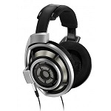
Ahogy teltek az évek, szerencsés módon rengeteg fülest és persze hangfalat kipróbálhattam. Járkáltunk mindenféle kiállításokon, és ha valami újdonság jelent meg a piacon, akkor néhány héten belül kipróbálhattam, hiszen tesztelnem kellett minden olyan terméket, ami a szakmán belül épp rivaldafénybe került. Ma már sokkal jobban értem ezt az egész szisztémát. Ez is nagyrészt a pénzről szól. A zene szeretetét csak marketingnek használják. De szerencsére vannak olyan emberek, akik tényleg zenerajongók, és ezért hajlandóak a hobbijuknak élni. Volt olyan, hogy bizonyos felvételek hallgatása közben elbőgtem magam. Mert annyira átjött az érzelmi töltet. Minél tisztábbak a hangok, annál jobban hatnak az érzelmekre. Ha egy másik rendszer, egy másik füles tesztelésénél nem kellett bőgnöm, akkor abból hamar kiderült, hogy az a cucc nem elég jó.
Mindenkinek csak ajánlani tudom, hogy ha szeret zenét hallgatni, akkor kicsit spóroljon, és ajándékozza meg magát egy jó hanggal. És nem kell feltétlenül millókat költened ahhoz, hogy tényleg jó hangod legyen. Kocsiból sem csak a Bugatti Veyron az, ami használható. Ez a szakma is épp olyan szegmentált, mint bármelyik más. Bizonyos összeg fölött garantáltan megkapsz bizonyos eredményt, mert erős a cégek közti verseny, és bizonyos összeg fölé érve a gyártók elméletileg már nem tehetik meg, hogy gyengébben teljesítsenek a másiknál. Vagy vegyél használtat. Vagy építs magadnak. Teljesen mindegy. Ha szereted ezt csinálni, akkor ne mondj le róla. Eh, tudom, kicsit átmentem életviteli tanácsadóba.
Amikor leteszteltem a Sennheiser HD 800 S-t, akkor érkezett egy váratlan pillanat. Úgy éreztem, hogy ez pont úgy szól, ahogy szeretném. És arra gondoltam, hogy ennél jobb hangot nem akarok. Soha. Meg kellett érte dolgoznom, de a munkatársam, barátom közreműködésének köszönhetően végül csak a tulajdonosa lehettem. Igen, ezek drága cuccok. Cserébe amikor leülök zenét hallgatni, akkor tudom, hogy mindent megkapok. Hogy hasznosan záródjon ez a kis elmélkedés, ha egy tanácsot megengedsz, akkor elmondom: ne az árakat nézd. Csak arra figyelj, hogy amit hallasz, az tetszik-e? Ne érdekeljen a specifikáció, hogy hány kilós, meg hány wattos, meg mittudomén. Csak sétálj be a boltba, ülj le, és próbáld ki. A többi meg majd jön. Ha egyszer olyan élményben lesz részed, amiben nekem is volt mondjuk ezekkel a fülesekkel, akkor úgyis megszerzed azt a cuccot, ami megtetszett. Na de sokat írok most már. Ez volt tehát a kis történetem arról, hogy hogyan lettem audiofil. Köszönöm, hogy végigolvastál.

